URSA Akustika SRPS 1.0
Uputstvo za upotrebu programa



SADRŽAJ

Uputstvo za upotrebu programa
URSA Akustika SRPS 1.0

Autor proračuna:
prof dr Husnija Kurtović

Autori programa:
Laboratorija za akustiku, Elektrotehnički fakultet u Beogradu
mr Iva Salom
mr Vladimir Čelebić
mr Igor Salom

u saradnji sa
URSA Slovenija d.o.o.
Blaž Grdina, dipl. ing. građ.
Vlada Bezbradica, dipl. maš. ing.



URSA d.o.o. Beograd
III Bulevar 25, 11070 Novi Beograd
Tel. 011 137 548, Faks: 011 213 74 80
e-mail: assistance.srbija@uralita.com
www.ursa.co.yu

Uputstvo za upotrebu pograma URSA Akustika 1.0

O programu
Program URSA Akustika je softverski paket za procenu zvučne izolacije, koji koristi postupke proračuna dr Husnije Kurtovića, profesora Elektritehničkog fakulteta u Beogradu, nastale kao rezultat njegovog dugogodišnjeg iskustva u oblasti građevinske akustike. Proračun obuhvata izolaciju od vazdušnog zvuka pregradnih i međuspratnih konstrukcija, kao i izolaciju od udarnog zvuka međuspratnih konstrukcija. Obuhvaćene su sledeće konstrukcije:
- jednostruke homogene pregrade,
- dvostruke pregrade,
- višeslojne pregrade,
- nehomogene pregrade.
Proračun merodavne izolacione moći i spektralnih korekcija pregradnih i međuspratnih konstrukcija rađen je prema standardu SRPS ISO 717-1 iz 2000. godine.
Proračun merodavnog nivoa udarnog zvuka i spektralne korekcije međuspratnih konstrukcija, kao i poboljšanja nivoa udarnog zvuka, rađen je prema standardu SRPS ISO 717-2 iz 2000. godine.
Dobijene vrednosti parametara zvučne izolacije predstavljaju procene vrednosti koje bi se dobile merenjem u laboratorijama koje imaju zanemarljivo bočno provođenje. Stvarne građevinske vrednosti izolacione moći zavise od načina ugradnje same konstrukcije na terenu.
Karakteristike konstrukcije u pogledu zvučne izolacije, u zavisnosti od kategorije objekta i namene konstrukcije, ocenjene su prema standardu SRPS U.J6.201 iz 1989. godine.
Program je namenjen projektantima koji imaju potrebu da procene nivo zvučne izolacije različitih konstrukcija. Iako ovako dobijeni rezultati ne mogu da zamene složeni elaborat zvučne zaštite, koji je produkt rada i iskustva akustičkog konsultanta, oni se svakako mogu koristiti kao neka vrsta smernice u projektovanju i kao pomoć pri izradi elaborata, odnosno jedan njegov značajan deo. Program je osmišljen kao ispomoć pri projektovanju i nije za komercijalnu upotrebu. Vlasnik programa, URSA Slovenija d.o.o., ne garantuje za pravilnost proračuna i za to ne snosi nikakve odgovornosti.

Tehnički zahtevi:
Podržani operativni sistemi: Windows 2000 Service Pack 3; Windows Server 2003; Windows XP Service Pack 2.
Zahtevani softver:
- Microsoft .NET Framework Version 2.0 (x86),
- Windows Installer 3.0 ( Windows Installer 3.1 se preporučuje),
- Adobe Reader,
- IE 5.01 ili noviji.

Prostor na disku:
- Ukoliko na računaru ne postoji ni jedan od prethodno navedenih softvera onda je potrebno 300 MB,
- u suprotnom potrebno je 20 MB.

Za normalan rad programa preporučuje se:
- Windows XP Service Pack 2
- 512 MB RAM
- grafička kartica sa podržanom rezolucijom 800x600

Ažuriranje i update programa:
Program razvijamo i prilagođavamo sa obzirom na potrebe i zahteve korisnika kao i sa obzirom na eventualne promene standarda. Najnovija verzija programa će stalno biti prisutna na našem sajtu www.ursa.co.yu, odakle ćete moći besplatno da je skinete. Vaše primedbe, komentare i pitanja u vezi sa programom URSA Akustika SRPS 1.0 takođe možete da šaljete e-mail-om, što će puno uticati da svaka nova verzija bude što bolja i prikladnija za rad projektanata, na čemu Vam unapred zahvaljujemo.

Kontakt:
URSA d.o.o.Beograd,
III Bulevar 25,
11070 Novi Beograd,
Tel: 011 137 548,
Tel/fax: 011 2137 480,
E-mail: assistance.srbija@uralita.com

Teorijske osnove
Zadatak građevinske akustike je da, prateći različite puteve prostiranja zvuka kroz objekat, od izvora zvuka do prijema, obezbedi minimalno potrebnu materijalizaciju objekta tako da zaštita od buke bude zadovoljena prema propisanim standarnima ili zahtevima korisnika.
Relevantna su dva fizički različita načina na koji zvuk može nastati: u vazduhu i pobudom čvrstog (građevinskog) materijala. Stoga je u građevinskoj akustici uvedena podela na vazdušni i strukturni zvuk. Da bi se odredilo u kojoj meri određena građevinska konstrukcija utiče na izolovanost između dve prostorije uvedeni su pojmovi izolacione moći, za izolaciju od vazdušnog zvuka, i normalizovani nivo udarnog zvuka, koji predstavlja meru prenošenja mehaničkih udara kroz pregradu.
Izolaciona moć, R, je veličina koja se izražava u decibelima, a definiše se kao logaritam recipročne vrednosti koeficijenta transmisije τ (odnosa zvučne energije koja je prošla kroz pregradu i ukupne zvučne energije koja je na nju dospela):
$R=\text{10}\text{log}\frac{1}{τ} [\text{dB}]\text{.}$
Normalizovani nivo udarnog zvuka dobija se merenjem nivoa zvuka, L, u donjoj prostoriji, kada se u gornjoj prostoriji međuspratna konstrukcija pobuđuje takozvanom tapkalicom (čiji čekići udaraju frekvencijom od 10 Hz, prema standardu SRPS ISO 140-6), i korekcijom izmerenih vrednosti (s obzirom da je normalizovani nivo udarnog zvuka propisan za prijemnu prostoriju referentne apsorpcije od 10 m²):
$L_{n}=L+\text{10}\text{log}\frac{A}{\text{10}} [\text{dB}],$
gde je A apsorpcija prijemne prostorije u kojoj je vršeno merenje.
Načini prikazivanja navedenih veličina određeni su standardima SRPS ISO 717-1 i SRPS ISO 717-2. Frekvencijske zavisnosti prikazuju se po tercnoj podeli u opsegu frekvencija 100 Hz – 3150 Hz. S obzirom da frekvencijska zavisnost nije uvek pogodna za poređenje akustičkog kvaliteta više različitih pregrada, standardima SRPS ISO 717-1 i SRPS ISO 717-2 definisana je procedura za određivanje jednobrojne vrednosti u decibelima koja predstavlja merodavnu vrednost.
Za određivanje merodavne vrednosti izolacione moći R_{w}, standardom SRPS ISO 717-1 definisana je standardna kriva izolacione moći, koja na 500 Hz ima vrednost 52 dB. Ova kriva se pomera naviše ili naniže za ceo broj decibela sve dok je zbir nepovoljnih odstupanja po tercama u odnosu na krivu izolacione moći manji od 32 dB (s obzirom da izolaciona moć treba da je što veća, nepovoljna odstupanja su u onom delu frekvencijske karakteristike gde standardna kriva ima veće vrednosti od krive izolacione moći). Vrednost pomerene standardne krive na 500 Hz predstavlja merodavnu vrednosti izolacione moći R_{w}.
Da bi se uzeli u obzir spektri različitih izvora buke, standardom SRPS ISO 717-1 uvedeni su članovi za spektralnu korekciju izolacione moći: C (ružičasti šum) i C_{tr} (buka od drumskog saobraćaja). C i C_{tr} se računaju po formuli:
$C=−\text{10}\text{log}\sum_{i=1}^{\text{16}}{{\text{10}}^{C\left(f(i)−R(f(i)\right)}}−R_{w} [\text{dB}],$
gde su $C\left(f(i)\right)$ vrednosti po tercama odgovarajućih spektara datih standardom SRPS ISO 717-1, a $R\left(f(i)\right)$ vrednosti izolacione moći po tercama.
Za određivanje merodavne normalizovane vrednosti nivoa udarnog zvuka L_{n,w}, standardom SRPS ISO 717-2 definisana je standardna kriva normalizovanog nivoa udarnog zvuka, koja na 500 Hz ima vrednost 60 dB. Ova kriva se pomera naviše ili naniže za ceo broj decibela sve dok je zbir nepovoljnih odstupanja po tercama u odnosu na krivu izolacione moći manji od 32 dB (s obzirom da nivo udarnog zvuka treba da je što manji, nepovoljna odstupanja su u onom delu frekvencijske karakteristike gde standardna kriva ima manje vrednosti od krive normalizovanog nivoa udarnog zvuka). Vrednost pomerene standardne krive na 500 Hz predstavlja merodavnu normalizovanu vrednost nivoa udarnog zvuka L_{n,w}.
Da bi se uzeli u obzir vrhovi krive nivoa udarnog zvuka na pojedinim niskim frekvencijama kod drvenih ili golih betonskih tavanica, uveden je član za spektralnu korekciju C_{l}, koji se računa po formuli:
$C_{l}=\sum_{i=1}^{\text{15}}{L_{n}\left(f(i)\right)}−\text{15}−L_{n,w} [\text{dB}],$
gde su $L_{n}\left(f(i)\right)$ normalizovane vrednosti nivoa udarnog zvuka po tercama, do frekvencije 2500 Hz.
Standardom SRPS ISO 717-2 definisane su normalizovane vrednosti nivoa udarnog zvuka po tercama za referentnu tavanicu (homogena betonska ploča, prema SRPS ISO 140-6) i postupak za dobijanje merodavnog smanjenja nivoa zvuka udara ${ΔL}_{w}$ podnih pokrivača. Naime, ova merodavna vrednost dobija se kao razlika merodvnog nivoa udarnog zvuka referentne tavanice i merodvnog nivoa udarnog zvuka referentne tavanice sa ispitivanim podnim pokrivačem.
U standardu SRPS U.J6.201 za standardne vrste objekata (stambeni, stambeno-poslovni, poslovni, hoteli, restorani, škole, bolnice, itd.) tabelarno su pobrojani mogući prostorni dodiri prostorija iz različitih akustičkih kategorija po bučnosti, i za njih su definisana minimalna potrebna izolaciona svojstva koja se zahtevaju.

Rad programa

Polazni ekran programa
Na polaznom ekranu programa URSA Akustika (slika 1) nalazi se glavni meni (tj. izbor) programa i jedan broj sličica – tzv. “ikonica” koje predstavljaju prečice do pojedinih stavki glavnog menija. Osim toga, u gornjem desnom uglu nalazi se URSA logo – klik na logo vodi do URSA web prezentacije.
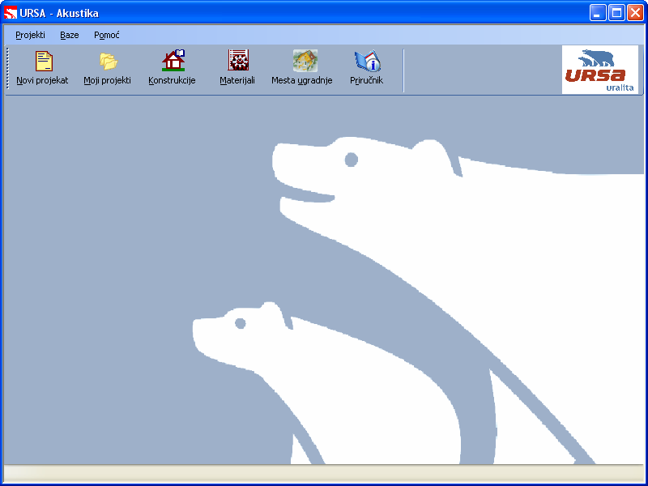
Slika 1
U podmeniju “Projekti“ glavnog menija postoje sledeće opcije:
- Novi projekat
Odabirom ove opcije započinje se novi projekat. Rad sa projektima opisan je u sledećem poglavlju.
- Moji projekti
Otvara prozor sa spiskom postojećih projekata. Tu je moguće otvoriti željeni projekat, kreirati novi, duplirati ili obrisati neki od postojećih ili sve projekte arhivirati (dearhivirati). Rad sa projektima opisan je u sledećem poglavlju.

- Uvezi projekat
Opcija služi da se otvori projekat koji se nalazi na proizvoljnoj lokaciji. On se zatim može uključiti u “moje projekte” (opcijom “Sačuvaj” projekat).
- Otvori poslednji projekat
Otvara projekat koji je poslednji bio obrađivan.
- Snimi tekući projekat
Služi da se sačuva trenutno aktivan projekat. Potrebno je uneti naziv projekta i on će biti pridružen u „moje projekte“. Ova opcija ujedno služi i za eksport projekta jer je moguće tekući projekat snimiti na proizvoljnu loakciju (recimo na flash disc).
- Arhiviraj sve
Ova opcija omogućava da se svi korisnički podaci na računaru, koji su vezani za program URSA Akustika, arhiviraju u jednu jedinu datoteku (preciznije, u arhivu su uključeni svi projekti sa spiska „moji projekti“, baza materijala i baza konstrukcija, a sama aplikacija nije uključena u arhivu). Po odabiru ove opcije potrebno je samo odabrati lokaciju i naziv arhive koja će biti kreirana. Arhiviranje podataka se može koristiti radi pravljenja BACKUP-a ili pri prebacivanju svih podataka vezanih za URSA Akustiku sa jednog na drugi računar. Takođe, u slučaju da na jednom računarau postoji više definisanih Windows korisnika (USER-a), ova opcija može u praksi da služi i pri prebacivanju svih podataka URSA Akustike (koji se, inače, nalaze u Windows folderu My Documents) sa jednog korisnika na drugog.
- Raspakuj
Opcija služi da se raspakuje arhiva kreirana korišćenjem opcije „Arhiviraj sve“. Važno je imati na umu da se aktiviranjem ove opcije gube svi postojeći podaci jer se zamenjuju podacima iz arhive! Po izboru ove opcije potrebno je odabrati lokaciju i naziv arhive u kojoj su smešteni podaci.
- Izlaz
Služi za izlaz iz programa.

Opcije podmenija “Baze“ glavnog menija su sledeće:
- Materijali
Ova opcija otvara prozor za rad sa bazom materijala. Rad sa ovom bazom biće objašnjen u posebnom poglavlju.
- Konstrukcije
Ova opcija otvara prozor za rad sa bazom konstrukcija. Rad sa ovom bazom biće objašnjen u posebnom poglavlju.
- Postavi podrazumevane baze
Izborom ove opcije moguće je vrednosti iz baze materijala i baze konstrukcija vratiti na početne vrednosti. Treba imati na umu da će aktiviranje ove opcije prebrisati sve izmene u bazama, uključujući i eventualno unete nove materijale i nove konstrukcije.

- Pregled standarda (SRPS)
Uvid u tabelu iz standarda SRPS U.J6.201, u kojoj su dati kriterijumi za Rw i Lnw u zavisnosti od namene pregrade.
Opcije podmenija “Pomoć“ glavnog menija su:
- Priručnik
Otvara ovo uputstvo.
- Verzija
Daje osnovne podatke o verziji aktivne aplikacije URSA Akustika.
Na polaznom ekranu nalazi se i ikonica „Mesta ugradnje“. Po odabiru ove opcije pojavljuje se šematski prikaz na kojima se mestima URSA materijali najčešće ugrađuju u kući. Sličan prikaz možemo dobiti i za slučaj zgrade, ukoliko tu odaberemo karticu „detalji kod zgrade“.

Važi i generalna napomena da je, za veliki broj opcija i polja za upit, moguće dobiti i kraku pomoć (podsetnik), tako što se strelica miša nešto duže zadrži nad tom opcijom, odnosno poljem.

Prozor za prikaz projekta
Rad na projektu započinjemo ili tako što ćemo, pomoću opcije “Otvori projekat”, otvoriti neki ranije sačuvan projekat, ili tako što ćemo kreirati novi projekat, opcijom “Novi projekat”.

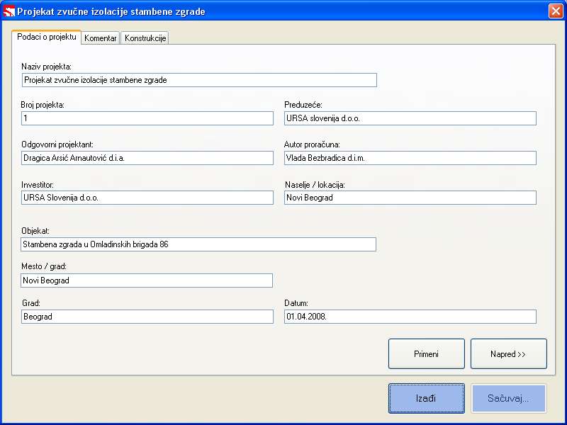
Slika 2
U oba slučaja otvara se prozor sa osnovnim podacima o projektu, koji se mogu ažurirati (slika 2). Klikom na tab “Konstrukcije”, ili klikom na dugme “Napred >>“, prelazi se u odeljak za manipulaciju konstrukcijama. Slika 3 ilustruje kako izgleda ovaj odeljak u projektu u kome postoji nekoliko konstrukcija. U prikazanoj tabeli vidimo naziv konstrukcije, njen tip i, ukoliko su izračunate, merodavne vrednosti Rw i Lnw (vrednost Lnw može postojati samo za međuspratne konstrukcije). U koliko je neka od ovih brojki ispisana crvenom bojom, to znači da, po ovom parametru, nisu zadovoljeni kriterijumi standarda SRPS U.J6.201.

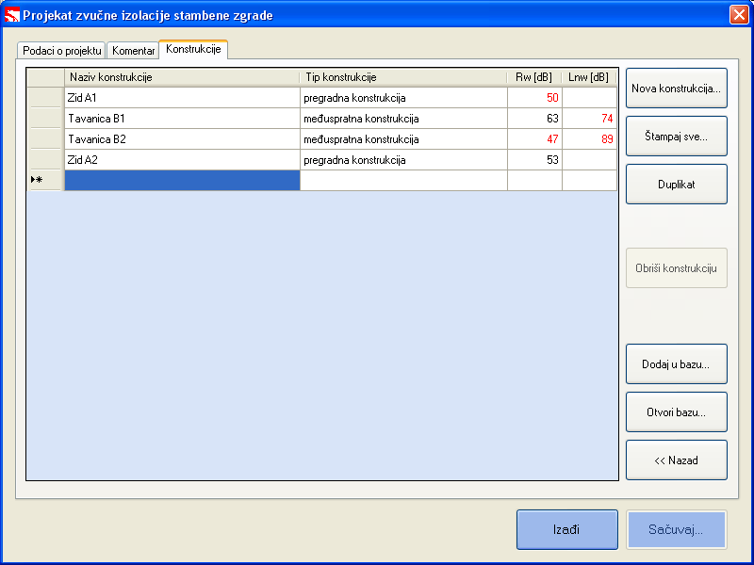
Slika 3
Desno od tabele nalaze se sledeće opcije:
- Nova konstrukcija
Ova opcija je na raspolaganju kada se u tabeli konstrukcija (levo) selektuje (tj. mišem označi) prazan red. Opcija kreira novu konstrukciju i otvara je u prozoru za prikaz konstrukcije (koji je tema sledećeg poglavlja).
- Otvori
Opcija je na raspolaganju kada se u tabeli selektuje neka od konstrukcija. Odabirom ove opcije odabrana konstrukcija se otvara u prozoru za prikaz konstrukcije. Efekat ove opcije može se postići i duplim klikom na konstrukciju u tabeli.
- Štampaj sve
Štampa ceo projekat, to jest podatke o projektu, sve konstrukcije iz projekta i komentar.
Napomena: Štampanje je optimizovano za veličinu papira A4. Preporučuje se da se u okviru “Printers and Faxes” u Control panel podesi željeni štampač, veličina papira (A4) i sl.
- Duplikat
Duplira označenu konstrukciju. Prethodno je potrebno specificirati kako kopiija konstrukcije treba da se nazove.
- Obriši konstrukciju
Izbacuje iz projekta selektovanu konstrukciju.
- Dodaj u bazu
Ova opcija služi da se selektovna konstrukcija sačuva u bazu konstrukcija, gde će onda postojati nezavisno od aktivnog projekta u okviru koga je kreirana. Ovako sačuvana konstrukcija može se onda ubaciti i u bilo koji drugi projekat, ili, čak, iskoristiti kao jedan od slojeva u okviru neke druge konstrukcije. Baza konstrukcija biće tema posebnog poglavnja ovog priručnika.
- Otvori bazu
Otvara bazu sa konstrukcijama, odakle je onda moguće odabrati neku od konstrukcija i uvezti je (tj. uključiti je) u projekat.
- Nazad
Vraća na upit o osnovnim podacima o projektu.
I na strani sa osnovnim podacima o projektu, i na strani sa spiskom konstrukcija, na raspolaganju su i opcije „Izađi“ i „Sačuvaj“. Prva zatvara projekat dok druga omogućava da sačuvamo izmene na projektu.

Prozor za prikaz konstrukcije
Slika 4 predstavlja izgled prozora za prikaz konstrukcije.
U gornjem levom uglu ovog prozora prvo vidimo polje u kome se može uneti, odnosno promeniti naziv konstrukcije.
Odmah ispod ovog polja nalazi se pravougaoni odeljak za kategorizaciju konstrukije prema SRPS U.J6.201 standardu. Kombinacijom izbora „Kategorija objekta“ i „Namena pregrade“ treba odabrati tačnu namenu date konstrukije. U polju iznad odmah će se ispisati vrednost u decibelima koja predstavlja SRPS U.J6.201 kriterijum za merodavnu izolacionu moć (Rw) koji konstrukcija date namene, prema standardu, mora da ispuni. U slučaju da je odabran prikaz za udarni zvuk (videti niže), ispisaće se kriterijum za merodavni nivo udarnog zvuka (Lnw).
Pri vrhu prozora nalazi se i izbor tipa konstrukcije. Tu treba odabrati da li se radi o pregradnoj (vertikalnoj) ili međuspratnoj (horizontalnoj) konstrukciji. Promena tipa konstrukcije praćena je i odgovarajućom promenom slike tipa konstrukcije, prikazane odmah ispod odeljka o kategorizaciji pregrade po standardu SRPS U.J6.201.
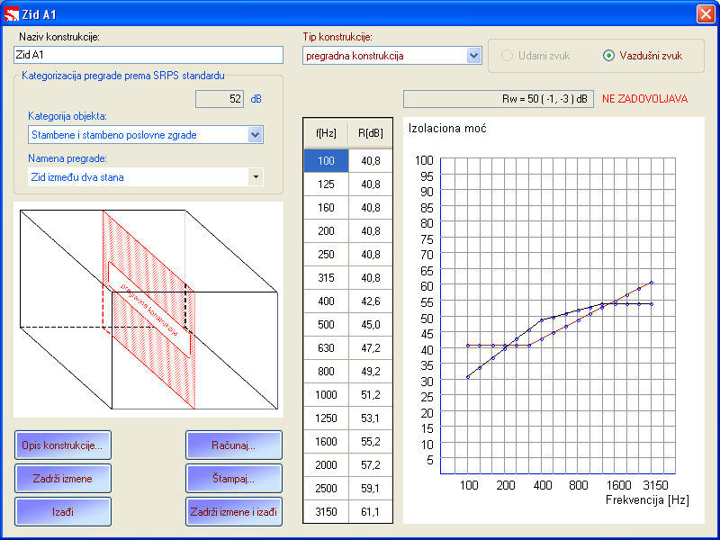
Slika 4
Ukoliko je odabran međuspratni tip konstrukcije, u gornjem desnom uglu prozora aktivira se i izbor između udarnog i vazdušnog zvuka (o ovoj podeli bilo je reči u teorijskom uvodu). Ovom selekcijom se odabira da li će se prikazani rezultati (na grafiku i u tabeli niže) odnositi na udarni ili na vazdušni zvuk.
U desnoj polovini prozora nalaze se tabela i grafik sa rezultatima proračuna. (Preduslov za to je da smo prethodno specificirali slojeve konstrukcije i izvršili proračun. O tome kako se ovo radi biće reči kasnije). U slučaju da je, u gornjem desnom uglu, odabran vazdušni zvuk, grafik i tabela predstavljaju zavisnost izolacione moći pregrade od frekvencije, a ako je odabran udarni zvuk, na grafiku i u tabeli prikazana je zavisnost nivoa udarnog zvuka od frekvencije. Neposredno iznad grafika prikazana je i vrednost merodavne izolacione moći (Rw), odnosno, u slučaju udarnog zvuka, merodavnog nivoa udarnog zvuka (Lnw). U zavisnosti od toga da li ove vrednosti zadovoljavaju kriterijume zadate standardom SRPS U.J6.201, sa strane se ispisuje i kvalitativna ocena „ZADOVOLJAVA“ ili „NE ZADOVOLJAVA“. Uz merodavnu vrednost Rw u zagradi su prikazane vrednosti spektralnih korekcija C i Ct (koje su objašnjene u teorijskom uvodu). Uz merodavnu vrednost Lnw u zagradi je prikazana vrednost spektralne korekcije Cl, kao i poboljšanje ekvivalentnog nivoa udarnog zvuka podnog pokrivača ΔLw.
U donjem desnom uglu prozora nalazi se nekoliko opcija. Opcija „Opis konstrukcije“ otvara prozor u kome se specificira sastav konstrukcije. Unošenje sastava konstrukcije biće predmet sledećeg poglavlja. Umesto klika na dugme „Opis konstrukcije“ moguće je i kliknuti na sliku tipa konstrukcije – sa istim efektom. Dugme „Računaj“ inicira proračun zvučnih parametara i njihov ispis na grafiku/tabeli, a u skladu sa specificiranim sastavom konstrukcije. Opcija „Štampaj“ služi da se rezultati vezani za ovu konstrukciju prenesu na štampač (moguće je uraditi i samo pregled pripreme za štampu, tzv. „print preview“). Opcija „Zadrži izmene“ služi da se izmene na upitima u ovom prozoru primene tj. konstatuju u okviru projekata. (Ekvivalentna je standardnom dugmetu "Apply" u Windows dijalozima. Ova opcija neće izmenu u projektu sačuvati na disk – ovaj efekat se postiže opcijom "Sačuvaj" u okviru projektnog prozora). Opcije „Zadrži izmene i izađi“ i „Izađi“ zatvaraju prozor za prikaz konstrukcije, uz uzimanje u obzir unetih izmena, odnosno odbacujući eventualne unete izmene konstrukcije.
Napomena: da bi eventualne poslednje izmene na upitima u ovom prozoru (naziv konstrukcije, kategorija, namena) bile uzete u obzir pri štampanju konstrukcije, potrebno je pritisnuti dugme „Zadrži izmene“.

Prozor za specifikaciju sastava konstrukcije
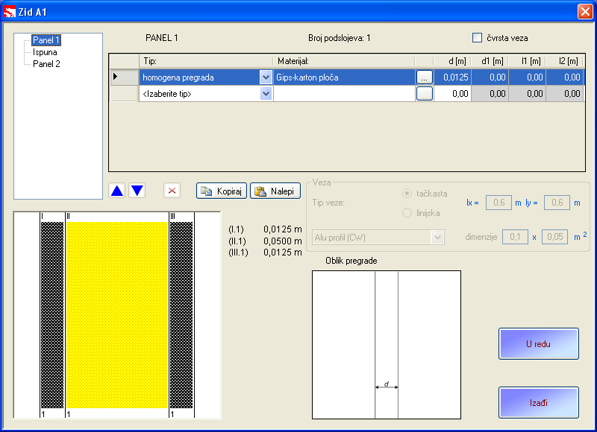
Slika 5
Slika 5 prikazuje prozor za specifikaciju sastava konstrukcije, do koga se dolazi iz prozora za prikaz konstrukcije, pritiskom na dugme „Opis konstrukcije“. U okviru ovog prozora potrebno je zadati slojeve iz kojih se data konstrukcija sastoji.
Svaka konstrukcija se može sastojati iz nekoliko slojeva, od kojih se svaki može sastojati od nekoliko podslojeva. Poslednje poglavlje biće posvećeno tome kako, u konkretnoj situaciji, izvršiti podelu realne konstrukcije na slojeve i podslojeve.
U slučaju pregradnih konstrukcija postoje slojevi „Panel 1“ i „Panel 2“ između kojih se nalazi sloj „Ispuna“ (skraćeno od "Apsorpciona ispuna"). „Panel 1“ i „Panel 2“ mogu biti sačinjeni isključivo od čvrstih tzv „građevinkih materijala“, dok „Ispuna“ mora da bude sačinjena od poroznih materijala (o podeli materijala po ovim kategorijama biće još reči u odeljku o bazi materijala). Veza između dva panela može biti realizovana alu profilima ili drvenim gredama. Pregrada može biti sačinjena ili od sva tri sloja („Panel 1“ – „Ispuna“ – „Panel 2“) ili samo od jednog sloja („Panel 1“).
U slučaju međuspratnih konstrukcija može postojati čak pet slojeva (u redosledu odozgo na dole): „Podni prekrivač“, „Elastična podloga“, „Tavanica“, „Ispuna“ i „Spušten plafon“. Dok „Podni prekrivač“, „Tavanica“ i „Spušten plafon“ moraju biti od krutih „građevinskih materijala“, „Elastična podloga“ treba da bude od materijala iz klase „elastičnih materijala“, a „Ispuna“ od materijala poroznog tipa (moguće je da se neki od raspoloživih materijala, zbog svojih specifičnih svojstava, nalaze istovrmeno u više klasa). Veza između poda i tavanice može biti realizovana alu profilima ili drvenim gredama. Međuspratna kosntrukcija može biti realizovana isključivo kao neka od sledećih kombinacija slojeva: svih pet slojeva, tj. „Podni prekrivač“ - „Elastična podloga“ - „Tavanica“ - „Ispuna“ - „Spušten plafon“, tri sloja „Podni prekrivač“ - „Elastična podloga“ - „Tavanica“, tri sloja „Tavanica“ - „Ispuna“ - „Spušten plafon“, ili samo sloj „Tavanica“. Slika 6 prikazuje jedan primer međuspratne konstrukcije.
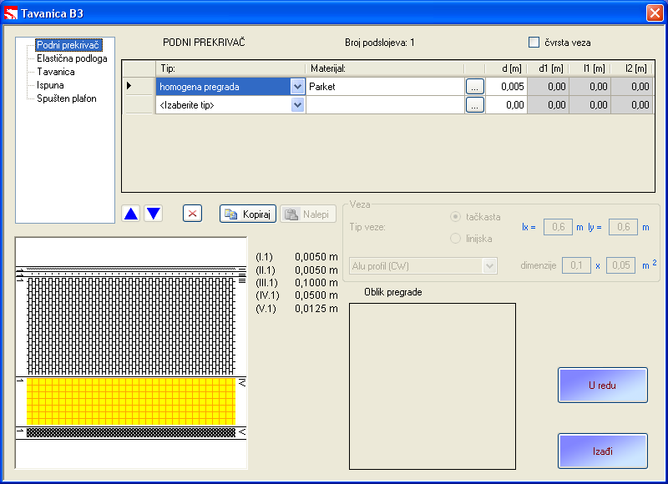
Slika 6
Svaki od ovih slojeva može se sastojati od nekoliko podslojeva (izuzev elastične podloge, koja je jednoslojna). U koliko su ovi podslojevi čvrsto slepljeni celom svojom površinom kaže se da su u čvrstoj vezi.
Specifikacija slojeva konstrukcije vrši se na sledeći način. Prvo se, sa liste u gornjem levom uglu prozora, odabere sloj pregrade. Zatim se, u tabeli u gornjem delu prozora, definišu podslojevi (jedan ili više) ovog sloja. To se radi tako što se klikom na polje u kome piše „Izaberite tip“, odabira neka od sledećih mogućnosti za podsloj:
- Homogena pregrada – podsloj od homogenog materijala određene debljine (izgled pregrade prikazuje se u prozoru „Oblik pregrade“, a dat je na slici 7).
- Konstrukcija – podsloj se bira iz baze konstrukcija. Ova opcija je prvenstevno namenjena za situacije kada podaci o parametrima materijala od kog je podsloj sačinjen nisu poznati, ali zato postoje eksperimentalno izmerene krive izolacione moći (odnosno nivoa udarnog zvuka) ovog podsloja, koji je prethodno, kao konstrukcija, tabelarno unet u bazu konstrukcija (o ovome će biti reči u odeljku o bazi konstrukcija). Napomena: u koliko se (pod)slojevi uzimaju iz baze konstrukcija, neke od računskih korekcija neće biti na raspolaganju, što može redukovati tačnost rezultata (na primer, u slučaju da se kao podsloj odabere tip „konstrukcija“, računanje čvrste veze podslojeva nije moguće).
- Nehomogena pregrada a – podsloj nehomoge strukture – slika 8.
- Nehomogena pregrada b – podsloj nehomoge strukture – slika 9.
- Nehomogena pregrada c – podsloj nehomoge strukture – slika 10.

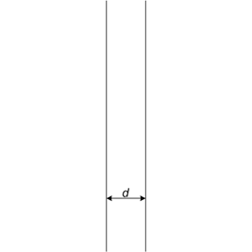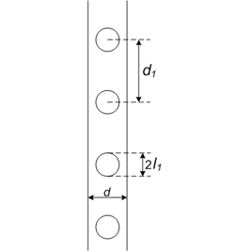
Slika 7 Slika 8
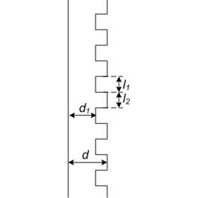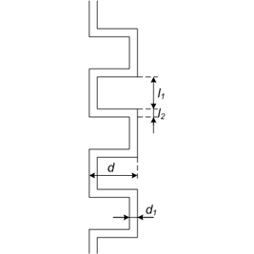
Slika 9 Slika 10
Po odabiru tipa podsloja, odgovarajuća šematska slika se prikazuje u odeljku „Oblik pregrade“. Ukoliko je odabran podsloj tipa „konstrukcija“, treba, iz baze konstrukcija odabrati željenu konstrukciju. To se postiže klikom na dugme sa oznakom „...“ koje se nalazi u trećoj koloni tabele, čime se otvara baza konstrukcija u kojoj treba odabrati konstrukciju i pritinuti dugme „Izvezi“ (detalje videti u odeljku o bazi konstrukcija). Ako podsloj nije tipa „konstrukcija“, potrebno je, kao sledeći korak, odabrati vrstu materijala podsloja. To se postiže klikom na dugme sa oznakom „...“ koje se nalazi u trećoj koloni tabele, čime se otvara baza materijala iz koje treba odabrati materijal (detalje videti u odeljku o bazi materijala). Posle toga treba, u koloni „d[m]“, uneti debljinu podsloja. U slučaju da je odabran nehomogen podsloj, treba uneti i relevantne od dimenzija „d1[m]“, „l1[m]“, „l2[m]“, u skladu sa šemom nehomogene pregrade prikazanom u odeljku „Oblik pregrade“. Nakon što je jedan podsloj unet, može se, po potrebi, u sledećem redu tabele uneti sledeći podsloj. Na kraju, ako se radi o čvrstoj vezi podslojeva u sloju, treba označiti kvadratić „čvrsta veza“ u gornjem desnom ćošku prozora.
(Napomena: za neke od slojeva pregrade nisu na raspolaganju sve ove mogućnosti za tipove podslojeva.)

NAPOMENA: Treba imati na umu da se sve mere unose u SI jedinicama, izuzev ako je drugačije naglašeno. Takođe, treba obratiti pažnju da li je Windows operativni sistem podešen da, kao "decimalni zarez", prihvata zarez ili tačku!
Paralelno dok definišemo slojeve konstrukcije, na slici u donjem levom uglu prozora se iscrtava šema redosleda slojeva i njihovih podslojeva. Slojevi su označeni rimskim brojevima, a podslojevi, u okviru njih, arapskim.
Neposredno ispod odeljka sa podslojevima nalazi se nekoliko opcija koje olakšavaju manipulaciju podslojevima. Pvo, tu su strelice za pomeranje (gore - dole) selektovanog podsloja u okviru sloja. Podsloj se selektuje klikom na polje levo od polja kolone „Tip:“ (ovo je kolona u kojoj se, kod aktivnog podsloja, nalazi stilizovana strelica). Tu se nalazi i dugme za brisanje podsloja. Pomoću ove opcije selektovani podsloj se izbacuje, a podslojevi ispod njega se pomeraju za jedno mesto naviše. Pored se nalaze i opcije „Kopiraj“ (Copy) i „Nalepi“ (Paste). Pomoću opcije „Kopiraj“ selektovani podsloj se pamti. Ovako zapamćeni podsloj zatim je moguće, pomoću opcije „Nalepi“ (Paste) proizvoljan broj puta (ograničen samo maksimumom od 7 podslojeva u sloju) dodati u okviru istog sloja ili nekog drugog sloja ove konstrukcije. Ovako dodati podsloj pojavljuje se kao poslednji podsloj u sloju (tj. na „praznom“ mestu), odakle ga je, strelicama, moguće prebaciti na željeno mesto.
Ako u konstrukciji postoji sloj ispune, moraju se uneti i podaci o vezi panela izmeću kojih se ispuna nalazi. Ovi podaci se unose u odeljku „Veza“, koji je aktivan kada se izabere sloj ispune. Ukoliko je veza između panela realizovana gredama koje su celom svojom dužinom slepljene sa panelima, treba odabrati vezu linijskog tipa. Ako je veza između dva panela realizovana šrafljenjima ili spojevima druge vrste koji su locirani mestimično, tj. u pojedinačnim tačkama, treba odabrati tačkasti tip veze (na primer, šrafljenje alu profila za gips ploče). U oba slučaja, karakteristično rastojanje između spojeva po x i y osi unosi se u polja lx i ly. Na primer, kod gips kartonskih ploča koje su tačkasto povezane preko ALU profila najčešće je lx=0,625m (0,6m) i ly=0,25m (što može donekle da varira, u zavisnosti od proizvođača). U koliko se radi o linijskoj vezi a spojevi su samo po jednoj osi, npr. isključivo veritkalni, za vrednost lx – tj. duž one druge ose treba staviti neku dovoljno dovoljno veliku vrednost – recimo 9 metara. Efektivna površina kojom se grede dodiruju sa panelima unosi se u polja dimenzije, u formi širina puta visina (u slučaju veze alu profilima, ova vrednost nema uticaja na proračun). U polju vrsta veze, treba izabrati neku od ponuđenih realizacija veze panela.
Kada je specificiranje slojeva konstrukcije završeno, treba kliknuti na dugme „Izađi“. Takođe, u bilo kom trenutku za vreme unošenja slojeva, moguće je zabeležiti unete izmene klikom na dugme „U redu“.

Baza materijala
U bazi materijala unose se karakteristike materijala. Materijali su podeljeni na tri klase: građevinski, porozni i eleastični. Sloj „ispuna“ može se sastojati isključivo od poroznih materijala, „elastična podloga“ samo od elasničnih, a ostali slojevi od građevinskih materijala. Parametri materijala koji su relevantni za proračun zavise od klase materijala.
U bazi se mogu dodavati novi materijali, brisati stari ili ažurirati parametri postojećih materijala. U koliko odaberemo (selektujemo) neki materijal iz baze, a zatim kliknemo na "Novi materijal", polja će već biti popunjena parametrima odabranog materijala – dovoljno je da unesemo nov naziv i efektivno smo kreirali nov materijal sa istim parametrima kao stari (što je korisno pri dodavanju novih materijala kada se parametri materiala malo razlikuju, a ovom procedurom se treba služiti i da bi se izmenio naziv materijala – tada materijal pod starim nazivom treba potom obrisati).
U bazi materijala je potrebno da postoji, u kategoriji poroznih materijala, materijal pod nazivom "Vazduh", koji ima parametre vazduha i služi za obeležavanje vazdušnih međuslojeva. Ovaj materijal ne treba brisati niti mu menjati ime.
NAPOMENA: U okviru sačuvanih konstrukcija se čuvaju vrednosti parametara materijala, i to one koje je materijal imao u trenutku generisanja konstrukcije. Ovo omogućuje da projekat bude nezavisan od baze materijala, i da se onda može poslati nekom drugom korisniku koji ima različitu bazu materijala (ili, koji, recimo, nema neke od materijala koji su korišćeni u okviru projekta). Sa druge strane, zbog toga se promena parametara nekog od materijala u bazi neće direktno odraziti na projekte niti konstrukcija iz baze konstrukcija u kojima se ovaj materijal javlja. U koliko želimo da se promena parametara ažuriranog materijala odrazi na neku sačuvanu konstrukciju, potrebno je tu konstrukciju otvoriti i na svim mestima gde se pojavljuje ponovo odabrati taj materijal.

Baza konstrukcija
Baza konstrukcija omogućuje da se pojedine konstrukciju zadaju izmerenom tabelom krive zvučne izolacije, odnostno tabelom nivoa udarnog zvuka. Konstrukcije su podeljene prema svojoj orijentacionoj površinskoj masi. Konstrukcije koje imaju površinsku masu do nekih 100 kg/m^2 (što otprilike odgovara gipsu ili siporeksu od desetak santimetara debljine, ili betonu od oko pet santimetara) trebalo bi svrstavati u lake, dok one sa većom površinskom masom u masivne. Ova podela važna je za kasniji proračun.
Osim toga, u bazu kosntrukcija mogu se dodavati i konstrukcije kreirane i proračunate u samom programu. Ovo omogućava da se te konstrukcije zatim uvezu u neki drugi projekat, ili, kao gotova celina, iskoriste kao podsloj u okviru neke druge konstrukcije.
Po organizaciji, ova baza slična je bazi materijala, sa nekim svojim specifičnostima.
Ukoliko želimo da unosemo konstrukciju tabelarno (prema nekom izmerenom sertifikatu), prvo ćemo kliknuti na dugme "Dodaj". U postavljenom upitu unesemo naziv konstrukcije i odaberemo kategoriju – laka ili masivna. Zatim, sa liste u levom delu, odaberemo konstrukciju čiji smo naziv upravo uneli i unesemo tabelu nivoa udarnog zvuka (u koliko nemamo podatke za udarni zvuk, ovak korak preskačemo). Onda selektujemo, u donjem levom uglu, "vazdušni zvuk" i prepišemo odgovarajuću tabelu za izolacionu moć. Treba još, u gornjem desnom uglu, uneti debljinu te konstrukcije. Po završenom unošenju treba kliknuti na dugme "Sačuvaj", posle ćega će se iscrtati grafik izolacione moći kao i odgovarajuća referentna kriva.
Iz baze konstrukcija možemo, nezavisno od konkretnog projekta, direktno ažurirati sve sačuvane konstrukcije, čak i one koje su proračunate u okviru programa. Sve što treba je odabrati konstrukciju i pritisnuti dugme "Promeni...", nakon čega će ona biti otvorena u prozoru za prikaz konstrukcije (Slika 4). U koliko se radi o tablično unetoj konstrukciji, na ovom mestu će biti omogućene promene isključivo tabličnih vrednosti (da bi se promena odrazila na grafik, treba pritisnuti "Zadrži izmene", a zatim "Računaj"), a ako je konstrukcija dobijena standardno, biće omogućeno standardno ažuriranje slojeva konstrukcije. U oba slučaja, moguće je specificirati namenu konstrukcije i proveriti da li se konstrukcija uklapa u norme propisane standardom, a moguće je i odštampati odabranu konstrukciju.
NAPOMENA:
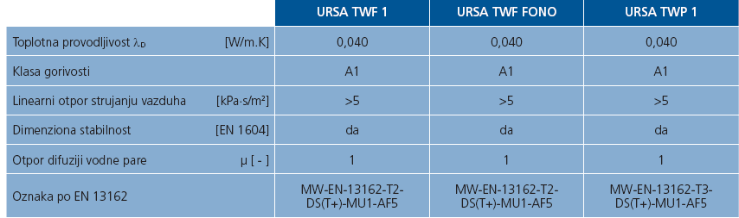
Materijali obeleženi sa * na kraju naziva , namenski se proizvode za pregradne zidove u modularnim dimenzijama. URSA preporučuje da se prvo ovi materijali stavljaju kao ispuna suvomontažnog pregradnog zida:
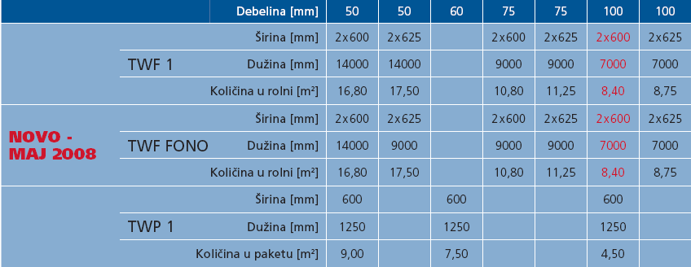
Ovi materijali stavljeni u pregradne zidove daju sisteme koji zadovoljavaju zahteve za zvučnom izolacijom u najčešće primenjivanim konstrukcijama u praksi. Ukoliko su zahtevi za zvučnom izolacijom nešto veći od uobičajenih možete koristiti materijale od mineralne staklene vune URSA: FDP-1 i FDP-2
Za ispunu u spuštenom plafonu URSA preporučuje sledeće materijale:
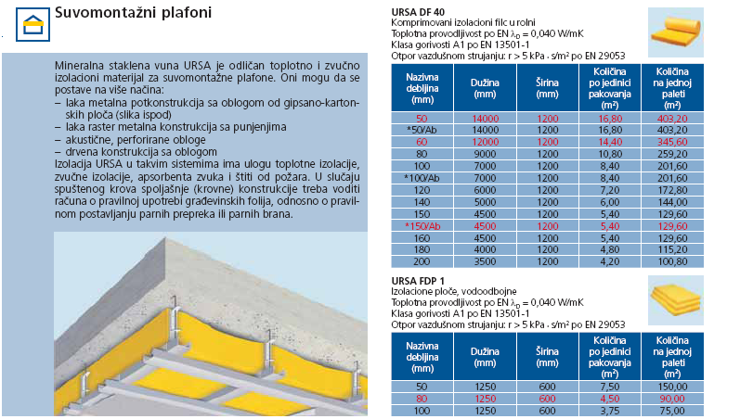Prilikom proračuna bi se trebalo voditi preporukama.
Ostali URSA materijali se mogu takođe koristiti ali bi bilo dobro kontaktirati URSA tehničku službu radi konsultacije.

Primena programa na realne konstrukcije
U ovom odeljku pokušaćemo da razjasnimo kako u konkretnom slučaju neke realne konstrukcije treba izvršiti njenu podelu na slojeve i podslojeve, to jest, kako u nekim najčešćim realnim situacijama treba primeniti program i dobiti proračun zvučne izolacije. Proračun se može realizovati koristeći jedan od dva moguća pristupa.
Jedna mogućnost je da se celokupna konstrukcija predstavi kao da je jedinstvena pregrada. Tada se definiše kao "višeslojna pregrada", slaganjem podslojeva prema datoj konstrukciji. Svaka pregradna konstrukcjia može se realizovati na ovaj način ukoliko materijali podslojeva postoje u bazi materijala dati u kategoriji "građevinski materijali". U ovoj varijanti konstrukcija se realizuje u okviru sloja "Panel 1" ako je reč o pregradnoj konstrukciji, odnosno u okviru sloja "Tavanica", ako se radi o međuspratnoj konstrukciji.
Nedostatak ovakvog pojednostavljenog pristupa je što se na ovaj način ne uzimaju u obzir specifični efekti koje porozni i elastični materijali imaju na zvučnu izolaciju. Zbog toga, ovako izračunata izolaciona moć može biti značajno manja od realne. Sa druge strane, sa veoma velikom pouzdanošću može se očekivati da u realnosti (to jest, kasnije izmerena) izolaciona moć konstrukcije neće biti manja od izolacione moći izračunate na ovaj način (naravno, pod pretpostavkom da uneti parametri materijala odgovaraju realnim vrednostima i da su građevinski radovi izvedeni na standardan i kvalitetan način). U najvećem broju slučajeva može se uzeti da se ovako dobija minimalna ("zagarantovana") vrednost izolacione moći (to jest, u slučaju udarnog zvuka, maksimalna vrednost) i, ukoliko ovako dobijena vrednost zadovoljava kriterijume propisane standardom, gotovo je izvesno da će to biti slučaj i sa realnom konstrukcijom.
Ako želimo da program uzme u obzir specifične efekte koje porozni materijali (apsorpcione ispune) u okviru konstrukcije imaju na poboljšanje ukupne izolacione moći, konstrukciju moramo sagledati kao "dvostruku pregradu", koja se sastoji od dve obloge ("Panel 1" i "Panel 2") koje oivičavaju apsorpcionu ispunu u vazdušnom međuprostoru (naravno, ukoliko ovo odgovara realnoj konfiguraciji konstrukcije). Dve pregrade, koje oivičavaju vazdušni međuprostor (sa ili bez porozne apsorpcione ispune) sastavljene su od materijala iz kategorije "građevinski materijali" i mogu imati više podslojeva. Sam sloj apsorpcione ispune može biti sastavljen od više podslojeva materijala iz kategorije "porozni materijali", koja uključuje i vazduh (najčešće je to kombinacija vazduha i mineralne vune). U ovakvim konfiguracijama mora postojati mehanizam koji obezbeđuje povezanost dve pregrade (dva panela, odnosno spuštenog plafona i tavanice), i tip ove veze opisuje se u odeljku "Veza". Standardni primer konfiguracije „Panel 1“ – „Ispuna“ – „Panel 2“ jeste slučaj gipsanih ploča povezanih aluminijumskim profilima, sa mineralnom vunom u međuprostoru. Sa druge strane, ako se radi o konfiguraciji u kojoj ne postoji jano definisana situacija međuvazdušnog prostora u koji je položena ispuna (na primer, vuna koja je sa jedne strane sasvim nalepljena na zid, a sa druge zamalterisana), preporučuje se ipak realizacija konstrukcije u okviru jednog sloja.
U slučaju međuspratnih konstrukcija se, kao specifičnost, osim poroznih materijala u vazdušnom međuprostoru između tavanice i spuštenog plafona, u praksi javlja i elastična podloga plivajućeg poda. Da bi program uračunao specifične efekte ovih slojeva, konstrukciju je potrebno sagledati na sledeći način:
Tavanica predstavlja osnovu međuspratne konstrukcije. Najčešće je to armirano betonska ploča. Na tavanicu se dodaju obrade: sa gornje strane pod, a sa donje strane plafon.
Spušteni plafon predstavlja obradu tavanice sa donje strane i najčešće se sastoji od gips-karton ploča ili ploča nekog apsorpcionog/reflektujućeg materijala postavljenog na metalnu podkonstrukciju. Između spuštenog plafona i tavanice može se ubaciti apsorpciona ispuna od, na primer, mineralne vune.
Pod predstavlja obradu tavanice sa gornje strane. Pri tome je moguće obradu nanositi direktno na tavanicu (na primer, sloj ravnajućeg cementa i parket), kada se ovakva obrada računa kao dodatni sloj tavanice. U slučaju plivajućeg poda, između tavanice i podnog prekrivača postavlja se elastična podloga.
Primer
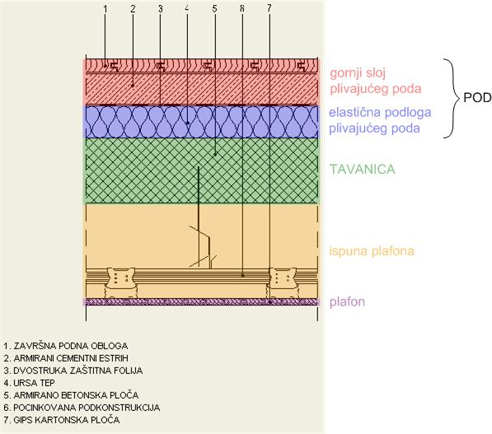
Treba imati na umu da na specifične efekte proznih i elastičnih materijala utiču mnogobrojni faktori, tako da njih nije lako modelovati sa velikom preciznošću. U tom smislu, rezultati dobijeni na ovaj način mogu se uzimati kao procena izolacione moći (odnosno nivoa udarnog zvuka) koja će najčešće biti bliža realnim vrednostima nego u slučaju pojednostavljenog računa (realizacijom konstrukcije u okviru jednog sloja). No, pri tome se može dogoditi da realne vrednosti izolacione moći budu manje nego vrednosti dobijene ovakvim proračunom (odnosno, da realne vrednosti nivoa udarnog zvuka budu veće nego proračunate vrednosti).
Kopleksnije konstrukcije od opisanih takođe se mogu proračunatai u okviru ovog programa, koristeći mogućnost korišćenja celokupnih, već sračunatih konstrukcija kao podslojeva u okviru nove konstrukcije (ipak, treba imati na umu da se, u ovakvim slučajevima, povećava verovatnoća značajnijeg odstupanja proračunatih od realnih vrednosti). Na primer, "trostruku pregradu" od tri gips panela razdvojenih slojevima vune mogli bismo sračunati na sledeći način: prvo bismo realizovali dvostruku gips-vuna-gips pregradu, proračunali je i, kao sračunatu konstrukciju snimili u bazu konstrukcija (pomoću opcije "Dodaj u Bazu..." sa slike 3); zatim bismo kreirali novu konstrukciju u kojoj bismo, za "Panel 1" izabrali sačuvanu gips-vuna-gips konstrukciju, za ispunu odabrali minseralnu vunu, a za "Panel 2" gips ploču. Naravno, druga mogućnost je da se svih pet slojeva gips-vuna-gips-vuna-gips realizuju u okviru jednog sloja, što bi, kako smo već objasnili, dalo kao rezultat neku vrstu "minimalne" izolacione moći takve konfiguracije.

